目 录

- 概述-------------------------------------------------------------------------------------1
- 仪器测试原理-------------------------------------------------------------------------1
- 仪器特点-------------------------------------------------------------------------------2
- 技术指标-------------------------------------------------------------------------------2
- 仪器面板说明-------------------------------------------------------------------------2
- 操作步骤-------------------------------------------------------------------------------3
- 注意事项-------------------------------------------------------------------------------4
- 其它-------------------------------------------------------------------------------------4

特别提示：本公司敬告用户，本仪器有高压输出，使用不当可能危及人身安全。
在使用本仪器之前，务必先仔细阅读本使用说明书！

一. 概述
近年来，国内多处变电站因雷击造成广大事故，多数与地网接地电阻不合格有关，因此，必须大力加强对地网接地电阻的定期监测。
运行中变电站地网接地电阻的测量，由于受系统流入地网电流的干扰以及试验引线间的干扰，使测试结果产生较大的误差。特别是大型地网接地电阻很小（一般在0.5Ω以下），即使细微的干扰也会对测试结果产生很大的影响。如果对地网接地电阻测试不准确，不仅损坏设备，而且还会造成诸如地网误改造等不必要的损失。目前，测试接地网接地电阻的方法很多，其中主要是工频大电流法和异频电源法两种。为了提高测量精度，前者采用增大测试电流来增大信噪比的办法减小干扰的影响，但增大测试电流使得设备笨重，而且并不能完全解决干扰问题；后者主要靠改变测试电流频率（一般为120 H_{Z}左右），从而避开50 H_{Z}工频干扰，但这种方法无法消除测试引线线间干扰，特别是采用架空线作为测试引线时，误差相当大。为解决该问题，本公司与华中理工大学联合攻关，解决了工频流入地网电流干扰及测试引线线间的干扰问题。

二.仪器测试原理
本仪器采用电压电流法测量地网的接地电阻值，布线方式采用三极法。
仪器硬件结构简图如图1所示。本仪器在一次测量过程中采用异频多电源进行测量，计算机控制电源的输出频率并通过计算机数据采集和数据处理，消除了测量引线线间的干扰影响。本仪器还采用硬件滤波技术及软件滤波技术来降低工频干扰给测量结果带来的误差，进一步提高了信噪比，使仪器测量结果更加稳定可靠。
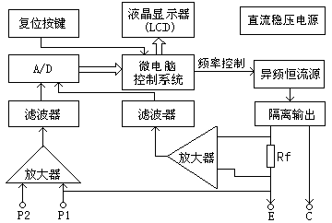
图1 仪器内部结构图

三．仪器特点
- 抗干扰能力强。采用异频多电源方法，配合软硬件滤波技术，提高了抗干扰能力；通过计算机数据处理消除了测量引线线间干扰。
- 操作简单，液晶显示屏直接给出测量结果。
- 布线劳动量小，无需大电流线。
- 测量精度高。
- 体积小、重量轻。

四．技术指标
1.供电电源：AC220V±10% 50H_{Z}
2.输出电流：1~3A
3.输出电压：0~100V
4.测量范围：0~4Ω
5.测量精度：2%
6.回路电阻范围：5-100Ω
7.测量线要求：电流线≥1.5mm² 电压线≥0.8mm²
8.外形尺寸：410×300×190mm³
9.仪器重量：5.5kg

五.仪器面板说明
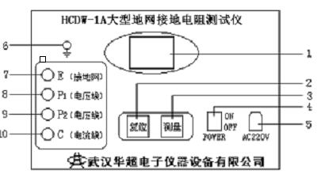
图2 仪器面板布置图
- 液晶显示屏，显示操作过程及测量结果
- 仪器复位键，按下此键将中断仪器的测量
- 仪器测量键，按下此键，仪器将启动内部电源并开始测量
- 电源开关
- 电源插座
- 仪器接地柱
- E―接被测量地网
- P1―接被测量地网
- P2―接测量电压线（其长度取电流线长度的0.618倍）
- C―接测量电流线（其长度取地网对角线长度的4~5倍）

六．操作步骤
1.按图3所示接好线。
2.检查接线无误后，打开AC220V电源开关，此时液晶显示“按测量键开始测试”若无显示，可按一下复位键，再进行下一步操作。
3.按下测量键，仪器自动开始测量，显示测量结果。
4.测量结束后请关掉仪器电源，再拆除连线。

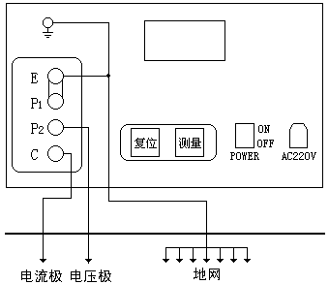
图3 试验接线图

说明：当地网接地电阻较小时（≤0.5Ω），为了提高测量精度，减小仪器与地网测量引线电阻及接触电阻对测量结果的影响，可将E、P短路片解开，按图4方法接线。
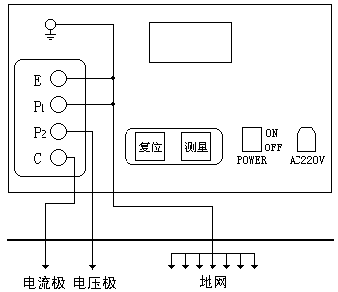
图4 试验接线图

七．注意事项
1.本仪器测量时范围为0~4Ω，如果超量程或其它故障，如断线等，仪器将显示“超量程”字样，请检查后再进行测量。
2.本仪器采用交流异频电源，为使仪器可靠使用，在测试过程中尽量减小电流极接地电阻（比如深埋或浇灌盐水等），如超过仪器负载能力，仪器将显示“回路电阻偏大”字样。
3.本仪器如出现其它故障，请直接与本公司联系。切勿自行拆开！

说明：
1.E极在使用三极法测量时必须与P1短接起来，但当地网接地电阻很小，为了减小接触电阻引起的误差，需单独引线与地网测试点相连。
2.测试引线长度及布线方式按有关规程执行。下面两种方式仅供参考：
测试电流引线长度取地网对角线长度的4~5倍（平行布线法）或2倍以上（三角形布线法），电压引线长度为电流引线长度0.618倍（平行布线法）或等于电流线（三角形布线法）。

八．其它
1.本公司对售出产品的保修期为一年，三年内负责维修(保修期自用户购买仪器之日起计算)。保修期内免费维修，维修期内只收取成本费。用户要求维修请与本公司售后服务部联系，售后服务专线电话为：
027-82757088 或82757056(传真)。
2.保修期内如出现下列情况之一时，维修应收成本费。
- 用户使用或搬运过程中因摔落而造成的故障或损坏；
- 用户自行委托其它单位维修而引起的故障或损坏；
- 因电压不正常导致设备故障或损坏；
- 如出现不可抗力(如火灾、水灾、天灾等)而引起的故障或损坏；
- 不按本使用说明书要求随意连接其它设备而引起的故障或损坏；
- 无产品保修卡且又无法确认该仪器处于保修期内的故障产品。
3.请将本公司的仪器保修登记卡填写好迅速寄回本公司销售部，以便维修时备查。

